Статистико-аналитический отчет
по итогам проведения государственной итоговой аттестации по образовательным программам среднего общего образования на территории Кинельского образовательного округа
в 2019 году

Содержание отчета

1. | Количество участников экзаменационной кампании ГИА-11 в 2019 году в Кинельском образовательном округе | Стр.1
2. | Ранжирование ОО по интегральным показателям качества подготовки выпускников | Стр.2
3. | Основные УМК по предмету, которые использовались в ОО в 2018-2019 учебном году | Стр.3
4. | Анализ результатов ГИА-11 по русскому языку | Стр.6
5. | Анализ результатов ГИА-11 по математике (профильный уровень) | Стр.10
6. | Анализ результатов ГИА-11 по английскому языку | Стр.14
7. | Анализ результатов ГИА-11 по биологии | Стр.18
8. | Анализ результатов ГИА-11 по информатике и ИКТ | Стр.21
9. | Анализ результатов ГИА-11 по истории | Стр.24
10. | Анализ результатов ГИА-11 по литературе | Стр.28
11. | Анализ результатов ГИА-11 по обществознанию | Стр.32
12. | Анализ результатов ГИА-11 по физике | Стр.36
13. | Анализ результатов ГИА-11 по химии | Стр.39

Часть I. Общая информация о результатах ГИА

1. Количество участников экзаменационной кампании ГИА-11 в 2019 году в Кинельском образовательном округе
Таблица 1
№ п/п | Наименование учебного предмета | Количество выпускников текущего года, участвующих в ЕГЭ | Количество участников ЕГЭ |  | Количество участников  ГВЭ-11
 |  | чел | чел | % | чел | %
 | Русский язык | 338 | 338 | 99,4 | 2 | 0,6
 | Математика | 339 | 339 | 99,7 | 1 | 0,3
 | Физика | 104 | 104 | 30,6 | 0 | 0
 | Химия | 41 | 41 | 12 | 0 | 0
 | Информатика и ИКТ | 4 | 4 | 1,2 | 0 | 0
 | Биология | 46 | 46 | 13,5 | 0 | 0
 | История | 58 | 58 | 17 | 0 | 0
 | География | 1 | 1 | 0,3 | 0 | 0
 | Английский язык | 17 | 17 | 5 | 0 | 0
 | Немецкий язык | 0 | 0 | 0 | 0 | 0
 | Французский язык | 0 | 0 | 0 | 0 | 0
 | Обществознание | 166 | 166 | 48,8 | 0 | 0
 | Испанский язык | 0 | 0 | 0 | 0 | 0
 | Литература | 26 | 26 | 100 | 0 | 0
 | Китайский язык | 0 | 0 | 0 | 0 | 0

2. Ранжирование ОО по интегральным показателям качества подготовки выпускников
Таблица 2
№ п/п | Наименование ОО | ВТГ, получившие суммарно по трём предметам соответствующее количество тестовых баллов
 |  | до 160 |  | от 161 до 220 |  | от 221 до 250 |  | от 251 до 300
 |  | чел. | % | чел. | % | чел. | % | чел. | %
1 | ГБОУ СОШ №1 города Кинеля | 10 | 37 | 9 | 33 | 2 | 7 | 1 | 4
2 | ГБОУ СОШ № 2 п.г.т. Усть-Кинельский | 3 | 7,7 | 16 | 41 | 12 | 30,8 | 4 | 10,3
3 | ГБОУ СОШ № 3 города Кинеля | 3 | 30 | 0 | 0 | 1 | 10 | 0 | 0
4 | ГБОУ СОШ № 4 п.г.т. Алексеевка | 8 | 36,3 | 9 | 40,9 | 1 | 4,5 | 2 | 9,1
5 | ГБОУ СОШ № 5 «ОЦ «Лидер» | 12 | 21,4 | 28 | 50 | 11 | 19,6 | 3 | 5,4
6 | ГБОУ СОШ №8 п.г.т. Алексеевка | 4 | 17 | 13 | 56,5 | 2 | 9 | 0 | 0
7 | ГБОУ СОШ № 9 г. Кинеля | 7 | 28 | 11 | 44 | 7 | 28 | 0 | 0
8 | ГБОУ СОШ № 10 г.о. Кинель | 6 | 32 | 6 | 32 | 3 | 16 | 2 | 11
9 | ГБОУ СОШ №11 г. Кинеля | 7 | 18 | 22 | 56,4 | 2 | 5 | 3 | 7,7
10 | ГБОУ СОШ с. Алакаевка | 1 | 50 | 1 | 50 | 0 | 0 | 0 | 0
11 | ГБОУ СОШ с. Бобровка | 0 | 0 | 2 | 66,6 | 1 | 33,3 | 0 | 0
12 | ГБОУ СОШ с. Богдановка | 1 | 25 | 0 | 0 | 1 | 25 | 0 | 0
13 | ГБОУ СОШ с. Бузаевка | 0 | 0 | 0 | 0 | 0 | 0 | 0 | 0
1 | ГБОУ СОШ с. Георгиевка | 3 | 37,5 | 3 | 37,5 | 1 | 12,5 | 1 | 12,5
415 | ГБОУ СОШ с. Домашка | 5 | 31,3 | 5 | 31,3 | 0 | 0 | 1 | 6,3
16 | ГБОУ СОШ пос. Кинельский | 0 | 0 | 4 | 100 | 0 | 0 | 0 | 0
17 | ГБОУ СОШ пос. Комсомольский | 1 | 12,5 | 4 | 50 | 3 | 37,5 | 0 | 0
18 | ГБОУ СОШ с. Красносамарское | 1 | 100 | 0 | 0 | 0 | 0 | 0 | 0
19 | ГБОУ СОШ с. Малая Малышевка | 4 | 57 | 3 | 43 | 0 | 0 | 0 | 0
20 | ГБОУ СОШ с. Новый Сарбай | 0 | 0 | 1 | 100 | 0 | 0 | 0 | 0
21 | ГБОУ СОШ пос. Октябрьский | 0 | 0 | 1 | 100 | 0 | 0 | 0 | 0
22 | ГБОУ СОШ с. Сколково | 0 | 0 | 3 | 75 | 0 | 0 | 1 | 25
23 | ГБОУ СОШ с. Сырейка | 4 | 57,1 | 3 | 42,9 | 0 | 0 | 0 | 0
24 | ГБОУ СОШ с. Чубовка | 3 | 30 | 2 | 20 | 2 | 20 | 0 | 0

3. Основные УМК по предмету, которые использовались в ОО в 2018-2019 уч. г.
Таблица 3
№ п/п | Наименование учебного предмета | Название УМК | Примерный процент ОО, в которых использовался данный УМК
1 | Русский язык | Гольцова Н.Г. и др., М.: Русское слово, 2018 | 88
2 |  | Власенков А.И., Рыбченкова Л.М. «Русский язык. 10–11 классы. Базовый уровень. М., «Просвещение» 2014г. | 12
3 | Математика | Никольский С.М., Потапов М.К. и др. «Алгебра и начала математического анализа (базовый и углубленный уровень)», 2014 г. Издательство: М. «Просвещение» | 8
4 |  | Алгебра и начала математического анализа. В 2 ч. Часть 1. Учебник для учащихся общеобразовательных организаций (базовый уровень). А.Г. Мордкович, П.В. Семёнов М.: Мнемозина 2015 год. | 47
5 |  | Геометрия. 10-11 классы: учебник для общеобразовательных учреждений. Л.С. Атанасян, В.Ф. Бутузов, С.Б. Кадомцев. М.: Просвещение 2015 год | 94
6 |  | Погорелов А.В. Геометрия/Учебник для общеобразовательных организаций. Базовый и профильный уровни. 2017 год | 4
7 |  | Алимов Ш.А. и др., Алгебра 10-11 класс М.: Просвещение, 2018 | 30
8 | История | История России. 20- начало 21 в. 11 класс, базовый уровень/ А.А. Левандовский, Ю.А. Щетинов, В.С. Морозова. – М.: Просвещение, 2015 | 25
9 |  | Н.В. Загладин, Н А Симония. История России и мира в 20 –начале 21 11 класс. М Русское слово 2016 | 84
10 |  | О.В. Волобуев, М.В. Пономарев «Россия и мир», 2016 г Издательство «Дрофа» | 8
11 |  | Волобуев О.В., Клоков В.А., Пономарев М.В. и др. Россия в мире (базовый уровень) 11 кл. М., Дрофа, 2015 | 4
12 |  | Сахаров А.Н., Загладин Н.В., Петров Ю.А. История (базовый и углублённый уровни) (в 2 частях) ООО "Русское слово", 2018 г. | 4
13 |  | А. А. Улунян, Е. Ю. Сергеев. История. Всеобщая история. Учебник. 11 класс. Базовый уровень. Просвещение, 2015 | 4
14 | Обществознание | Боголюбов Л. Н. Аверьянов Ю. И. Обществознание. 11 класс. Базовый уровень. Просвещение. 2016 | 96
15 |  | Кравченко А.И., Певцова Е.А., Обществознание, 11 класс, Русское слово, 2015 | 4
16 | Химия | Рудзитис Г.Е., Фельдман Ф.Г. Химия (базовый уровень) 11 класс Просвещение. 2018 | 4
17 |  | О.С. Габриелян Химия 10-11 класс. Базовый уровень. М.: Дрофа, 2016 | 96
18 | Биология | Общая Биология. 11 класс. под редакцией проф. И.Н. Пономарёвой Москва Издательский центр «Вентана-Граф», 2017 год | 48
19 |  | Биология, Т.С. Сухорукова, В.С. Кучменко, Просвещение, 2015 г. | 4
20 |  | А.А. Каменский, Е.А. Криксунов, В.В. Пасечник «Общая биология. 10-11 классы» Дрофа. 2015 г. | 36
21 |  | Сивоглазов В.И., Агафонова И.Б., Захарова Е.Т. Биология. Общая биология (базовый уровень) 11 кл., М., Дрофа, 2017 | 8
22 |  | Захаров В.Б., Мамонтов С.Г., Сонин Н.И., Захарова Е.Т. Биология. Общая биология. 10 класс. /11 класс. Углубленный уровень. М.: Дрофа, 2016 г. | 4
23 | Физика | Мякишев Г.Я., Буховцев Б.Б., Чаругин В. М. Физика. 11 класс. - М.: Просвещение 2018 год | 88
24 |  | Касьянов В.А. Физика. 11кл. Базовый уровень – М.: Дрофа, 2014г. | 8
25 |  | Физика, С.А. Тихомирова, Б.М. Яворский, Мнемозина, 2015 г. | 4
26 | Английский язык | Афанасьев О.В., Дули Д., Михеева И.В., Английский язык, 2015 г. | 80
27 |  | Комарова Ю. А., Ларионова И.В., Араванис Р., Кокрейн С. Английский язык. 2016 | 4
28 |  | Ю. А. Комарова, И. В. Ларионова, Ж. Перретт Английский язык. Brilliant, 2017 г. | 4
29 |  | Эванс В., Дули Д., Баранова К., Копылова В., Мильруд Р. Starlight, 11 класс. М.: Просвещение, 2016 | 12
30 | Литература | 1.Литература. 11 классы: учебник для общеобразовательных учреждений: в 2 ч. ч. 1-2 / С.А. Зинин, В.А. Чалмаев – М.: Русское слово, 2015. | 8
31 |  | «Литература 11 класс» Учебник для общеобразовательных учебных заведений в двух частях Часть 1, 2 Под редакцией В.П. Журавлева Москва, «Просвещение»,2015. | 88
32 |  | Лебедев Ю.В. Литература: 11 класс: Учебник: В 2ч. — М.: Просвещение. 2016 год | 4

ЧАСТЬ II. Методический анализ результатов ГИА-11
по русскому языку

1. ХАРАКТЕРИСТИКА УЧАСТНИКОВ ЕГЭ ПО УЧЕБНОМУ ПРЕДМЕТУ

1.1. Количество участников ЕГЭ по учебному предмету (за последние 3 года)
Таблица 4
2017 |  | 2018 |  | 2019
чел. | % от общего числа участников | чел. | % от общего числа участников | чел. | % от общего числа участников
324 | 99,7 | 352 | 100 | 338 | 99,4

1.2. Процентное соотношение юношей и девушек, участвующих в ЕГЭ
Таблица 5
Пол | 2017 |  | 2018 |  | 2019
 | чел. | % от общего числа участников | чел. | % от общего числа участников | чел. | % от общего числа участников
Женский | 172 | 53 | 184 | 52 | 189 | 56
Мужской | 152 | 47 | 168 | 48 | 149 | 44

1.3. Количество участников ЕГЭ-2019 в округе по категориям
Таблица 6
Всего участников ЕГЭ по предмету
Из них:  выпускников текущего года, обучающихся по программам СОО | 338
выпускников текущего года, обучающихся по программам СПО | 0
выпускников прошлых лет | 0
участников с ограниченными возможностями здоровья | 2

1.4. Количество участников ЕГЭ по типам ОО
Таблица 7
Всего ВТГ | 340
Из них:  - выпускники лицеев и гимназий | 0
- выпускники СОШ | 340

1.5. Количество участников ЕГЭ-2019 по предмету по АТЕ округа
Таблица 8
№ | АТЕ | Количество участников ЕГЭ по учебному предмету | % от общего числа участников в округе
1 | Кинельский район | 79 | 23,4
2 | Город Кинель | 259 | 76,6

2. ВЫВОД о характере изменения количества участников ЕГЭ по учебному предмету

В 2019 году доля участников, сдающих экзамен по русскому языку в форме ЕГЭ, снизилась за счет двух выпускников, сдающих экзамен в форме ГВЭ. Снижается количество выпускников в школах м.р. Кинельский, соответственно уменьшилось число участников ЕГЭ (2017-92чел., 2018-85 чел., 2019-79 чел.). В г.о. Кинель число выпускников колеблется (2017-232 чел., 2018-267 чел., 2019-259 чел.). В распределении участников по гендерному признаку: преобладают девушки (в 2017 году - 53% , в 2018 году – 52%, в 2019 году –56%)

3. ОСНОВНЫЕ РЕЗУЛЬТАТЫ ЕГЭ ПО ПРЕДМЕТУ

3.1. Диаграмма распределения тестовых баллов по предмету в 2019 г. (количество участников, получивших тот или иной тестовый балл)

Горизонтальная ось – тестовый балл;
вертикальная ось – количество участников

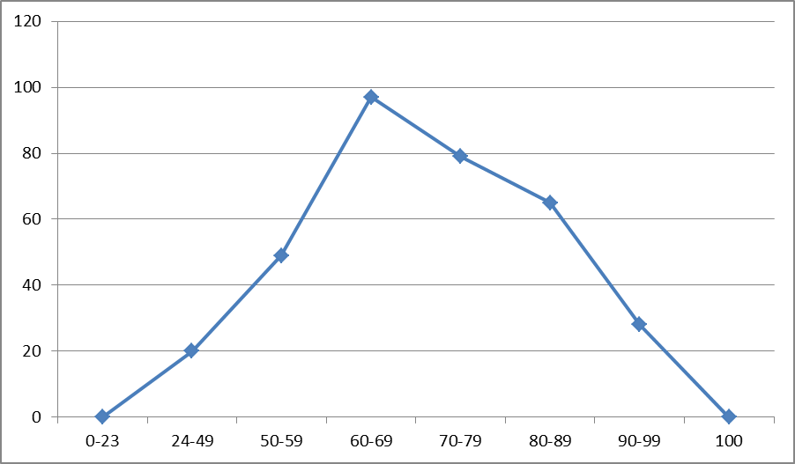

3.2. Динамика результатов ЕГЭ по предмету за последние 3 года
Таблица 9
 | Кинельский образовательный округ
 | 2017 г. | 2018 г. | 2019 г.
Не преодолели минимального балла | 0 | 0 | 0
Средний тестовый балл | 69,8 | 71,9 | 70
Получили от 81 до 99 баллов | 74 | 110 | 93
Получили 100 баллов | 1 | 1 | 0

3.3. Результаты по группам участников экзамена с различным уровнем подготовки:

А) с учетом категории участников ЕГЭ
Таблица 10
 | Выпускники текущего года, обучающиеся по программам СОО | Выпускники текущего года, обучающиеся по программам СПО | Выпускники прошлых лет | Участники ЕГЭ с ОВЗ
Доля участников, набравших балл ниже минимального | 0 | 0 | 0 | 0
Доля участников, получивших тестовый балл от минимального балла до 60 баллов | 23 | 0 | 0 | 0
Доля участников, получивших от 61 до 80 баллов | 54 | 0 | 0 | 0
Доля участников, получивших от 81 до 99 баллов | 23 | 0 | 0 | 0
Количество участников, получивших 100 баллов | 0 | 0 | 0 | 0

Б) с учетом типа ОО
Таблица 11
 | Доля участников, получивших тестовый балл |  |  |  | Количество участников, получивших  100 баллов
 | ниже минималь-ного | от минималь-ного до 60 баллов | от 61 до 80 баллов | от 81 до 99 баллов
СОШ | 0 | 23 | 54 | 23 | 0

В) Основные результаты ЕГЭ по предмету в сравнении по АТЕ
Таблица 12
№ | Наименование АТЕ | Доля участников, получивших тестовый балл |  |  |  | Количество участников, получивших 100 баллов
 |  | ниже минималь-ного | от минималь-ного балла до 60 баллов | от 61 до 80 баллов | от 81 до 99 баллов
1. | Кинельский район | 0 | 20 | 54 | 23 | 0
2 | Город Кинель | 0 | 23,5 | 53,3 | 23,2 | 0

3.4. Выделение перечня ОО, продемонстрировавших наиболее высокие результаты ЕГЭ по предмету
Таблица 13
№ | Наименование ОО | Доля участников, получивших  от 81 до 100 баллов | Доля участников,  не достигших минимального балла
1 | ГБОУ СОШ № 2 | 44,7 | 0
2 | ГБОУ СОШ с. Чубовка | 40 | 0
3 | ГБОУ СОШ № 5 | 33,9 | 0
4 | ГБОУ СОШ № 10 | 31,6 | 0
5 | ГБОУ СОШ № 11 | 30,8 | 0

3.5. Выделение перечня ОО, продемонстрировавших низкие результаты ЕГЭ по предмету

Таблица 14
№ | Наименование ОО | Доля участников,  не достигших минимального балла | Доля участников, получивших  от 81 до 100 баллов
1 | ГБОУ СОШ с. Домашка | 0 | 6,3
2 | ГБОУ СОШ № 4 | 0 | 9,1
3 | ГБОУ СОШ № 3 | 0 | 10
4 | ГБОУ СОШ № 8 | 0 | 13
5 | ГБОУ СОШ № 1 | 0 | 20

3.6. Вывод о характере изменения результатов ЕГЭ по предмету
Стабильная ситуация с отсутствием участников, не преодолевших минимальный балл, однако в 2019 г. нет участников, получивших 100 баллов (в 2017-1 участник, в 2018-1 участник). Самая высокая доля участников (29%) получили баллы в диапазоне от 60 до 69. Распределение участников, получивших тестовые баллы в соответствующих диапазонах (24-60, 61-80, 81-99) по АТЕ округа, примерно одинаковое. Самая высокая доля участников, получивших от 81 до 99 баллов, в ГБОУ СОШ № 2 п.г.т. Усть-Кинельский; самая низкая- в ГБОУ СОШ с. Домашка и ГБОУ СОШ № 4.

Методический анализ результатов ГИА-11
по математике (профильный уровень)

1. ХАРАКТЕРИСТИКА УЧАСТНИКОВ ЕГЭ ПО УЧЕБНОМУ ПРЕДМЕТУ

1.1. Количество участников ЕГЭ по учебному предмету (за последние 3 года)
Таблица 15
2017 |  | 2018 |  | 2019
чел. | % от общего числа участников | чел. | % от общего числа участников | чел. | % от общего числа участников
236 | 72,9 | 244 | 69,6 | 209 | 61,5

1.2. Процентное соотношение юношей и девушек, участвующих в ЕГЭ
Таблица 16
Пол | 2017 |  | 2018 |  | 2019
 | чел. | % от общего числа участников | чел. | % от общего числа участников | чел. | % от общего числа участников
Женский | 117 | 49,6 | 112 | 46 | 70 | 33
Мужской | 119 | 50,4 | 132 | 54 | 139 | 67

1.3. Количество участников ЕГЭ-2019 в округе по категориям
Таблица 17
Всего участников ЕГЭ по предмету | 209
Из них:  выпускников текущего года, обучающихся по программам СОО | 209
выпускников текущего года, обучающихся по программам СПО | 0
выпускников прошлых лет | 0
участников с ограниченными возможностями здоровья | 2

1.4. Количество участников ЕГЭ по типам ОО
Таблица 18
Всего ВТГ | 209
Из них:  - выпускники лицеев и гимназий | 0
- выпускники СОШ | 209

1.5. Количество участников ЕГЭ-2019 по предмету по АТЕ округа
Таблица 19
№ | АТЕ | Количество участников ЕГЭ по учебному предмету | % от общего числа участников в округе
1 | Кинельский район | 45 | 21,5
2 | Город Кинель | 164 | 78,5

2. ВЫВОД о характере изменения количества участников ЕГЭ по учебному предмету
___________________________________________________________________________________________________________________________________________________________________________________________________________________________________________________
_________________________________________________________________________________

3. ОСНОВНЫЕ РЕЗУЛЬТАТЫ ЕГЭ ПО ПРЕДМЕТУ

3.1. Диаграмма распределения тестовых баллов по предмету в 2019 г. (количество участников, получивших тот и ли иной тестовый балл)

Горизонтальная ось – тестовый балл;
вертикальная ось – количество участников

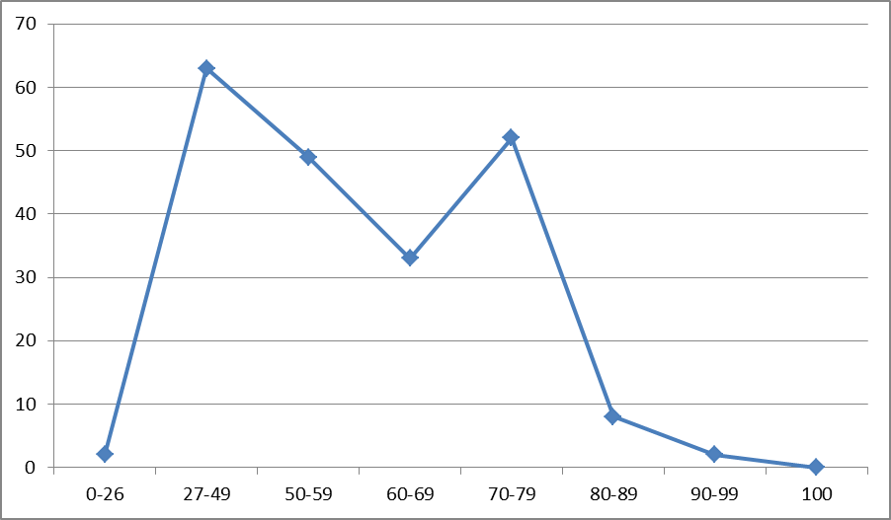

3.2. Динамика результатов ЕГЭ по предмету за последние 3 года
Таблица 20
 | Кинельский образовательный округ
 | 2017 г. | 2018 г. | 2019 г.
Не преодолели минимального балла | 32 | 28 | 2
Средний тестовый балл | 45,4 | 46,9 | 56,8
Получили от 81 до 99 баллов | 3 | 2 | 10
Получили 100 баллов | 0 | 0 | 0

3.3. Результаты по группам участников экзамена с различным уровнем подготовки:

А) с учетом категории участников ЕГЭ
Таблица 21
 | Выпускники текущего года, обучающиеся по программам СОО | Выпускники текущего года, обучающиеся по программам СПО | Выпускники прошлых лет | Участники ЕГЭ с ОВЗ
Доля участников, набравших балл ниже минимального | 1 | 0 | 0 | 0
Доля участников, получивших тестовый балл от минимального балла до 60 баллов | 53,6 | 0 | 0 | 0
Доля участников, получивших от 61 до 80 баллов | 41,6 | 0 | 0 | 0
Доля участников, получивших от 81 до 99 баллов | 3,8 | 0 | 0 | 0
Количество участников, получивших 100 баллов | 0 | 0 | 0 | 0

Б) с учетом типа ОО
Таблица 22
 | Доля участников, получивших тестовый балл |  |  |  | Количество участников, получивших  100 баллов
 | ниже минималь-ного | от минималь-ного до 60 баллов | от 61 до 80 баллов | от 81 до 99 баллов
СОШ | 1 | 53,6 | 41,6 | 3,8 | 0

В) Основные результаты ЕГЭ по предмету в сравнении по АТЕ
Таблица 23
№ | Наименование АТЕ | Доля участников, получивших тестовый балл |  |  |  | Количество участников, получивших 100 баллов
 |  | ниже минималь-ного | от минималь-ного балла до 60 баллов | от 61 до 80 баллов | от 81 до 99 баллов
1 | Кинельский район | 0 | 60 | 40 | 0 | 0
2 | Город Кинель | 1,2 | 52 | 42 | 4,8 | 0

3.4. Выделение перечня ОО, продемонстрировавших наиболее высокие результаты ЕГЭ по предмету
Таблица 24
№ | Наименование ОО | Доля участников, получивших  от 81 до 100 баллов | Доля участников,  не достигших минимального балла
1 | ГБОУ СОШ № 2 | 20 | 0
2 | ГБОУ СОШ № 5 | 9,1 | 1
3 | ГБОУ СОШ № 4 | 7,7 | 0
4 | ГБОУ СОШ № 11 | 3,4 | 0

3.5. Выделение перечня ОО, продемонстрировавших низкие результаты ЕГЭ по предмету
Таблица 25
№ | Наименование ОО | Доля участников,  не достигших минимального балла | Доля участников, получивших  от 81 до 100 баллов
1 | ГБОУ СОШ № 5 | 3 | 9,1
2 | ГБОУ СОШ № 10 | 9,1 | 0

3.6. Вывод о характере изменения результатов ЕГЭ по предмету

____________________________________________________________________________________________________________________________________________________________________________________________________________________________________________________________________________________________________________________________________
_________________________________________________________________________________

Методический анализ результатов ГИА-11
по английскому языку
__________________________

1. ХАРАКТЕРИСТИКА УЧАСТНИКОВ ЕГЭ ПО УЧЕБНОМУ ПРЕДМЕТУ

1.1. Количество участников ЕГЭ по учебному предмету (за последние 3 года)
Таблица 26
2017 |  | 2018 |  | 2019
чел. | % от общего числа участников | чел. | % от общего числа участников | чел. | % от общего числа участников
12 | 3,7 | 16 | 4,5 | 17 | 5

1.2. Процентное соотношение юношей и девушек, участвующих в ЕГЭ
Таблица 27
Пол | 2017 |  | 2018 |  | 2019
 | чел. | % от общего числа участников | чел. | % от общего числа участников | чел. | % от общего числа участников
Женский | 10 | 83 | 14 | 88 | 13 | 76
Мужской | 2 | 17 | 2 | 12 | 4 | 24

1.3. Количество участников ЕГЭ-2019 в округе по категориям
Таблица 28
Всего участников ЕГЭ по предмету | 17
Из них:  выпускников текущего года, обучающихся по программам СОО | 17
выпускников текущего года, обучающихся по программам СПО | 0
выпускников прошлых лет | 0
участников с ограниченными возможностями здоровья | 0

1.4. Количество участников ЕГЭ по типам ОО
Таблица 29
Всего ВТГ | 17
Из них:  - выпускники лицеев и гимназий | 0
- выпускники СОШ | 17

1.5. Количество участников ЕГЭ по предмету по АТЕ округа
Таблица 30
№ | АТЕ | Количество участников ЕГЭ по учебному предмету | % от общего числа участников в округе
1 | Кинельский район | 2 | 11,8
2 | Город Кинель | 15 | 88,2

2. ВЫВОД о характере изменения количества участников ЕГЭ по учебному предмету
___________________________________________________________________________________________________________________________________________________________________________________________________________________________________________________
_________________________________________________________________________________

3. ОСНОВНЫЕ РЕЗУЛЬТАТЫ ЕГЭ ПО ПРЕДМЕТУ

3.1. Диаграмма распределения тестовых баллов по предмету в 2019 г. (количество участников, получивших тот и ли иной тестовый балл)

Горизонтальная ось – тестовый балл;
вертикальная ось – количество участников

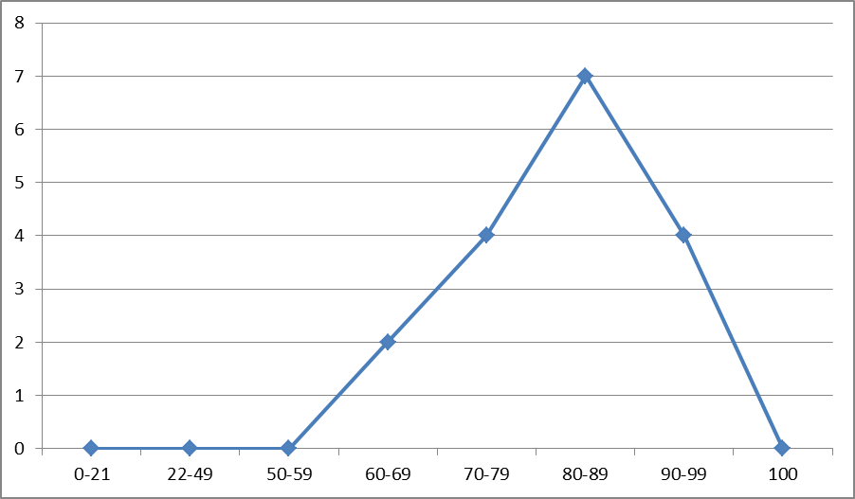

3.2. Динамика результатов ЕГЭ по предмету за последние 3 года
Таблица 31
 | Кинельский образовательный округ
 | 2017 г. | 2018 г. | 2019 г.
Не преодолели минимального балла | 0 | 0 | 0
Средний тестовый балл | 70,5 | 68,9 | 81,4
Получили от 81 до 99 баллов | 4 | 3 | 11
Получили 100 баллов | 0 | 0 | 0

3.3. Результаты по группам участников экзамена с различным уровнем подготовки:

А) с учетом категории участников ЕГЭ
Таблица 32
 | Выпускники текущего года, обучающиеся по программам СОО | Выпускники текущего года, обучающиеся по программам СПО | Выпускники прошлых лет | Участники ЕГЭ с ОВЗ
Доля участников, набравших балл ниже минимального | 0 | 0 | 0 | 0
Доля участников, получивших тестовый балл от минимального балла до 60 баллов | 0 | 0 | 0 | 0
Доля участников, получивших от 61 до 80 баллов | 35,3 | 0 | 0 | 0
Доля участников, получивших от 81 до 99 баллов | 64,7 | 0 | 0 | 0
Количество участников, получивших 100 баллов | 0 | 0 | 0 | 0

Б) с учетом типа ОО
Таблица 33
 | Доля участников, получивших тестовый балл |  |  |  | Количество участников, получивших  100 баллов
 | ниже минималь-ного | от минималь-ного до 60 баллов | от 61 до 80 баллов | от 81 до 99 баллов
СОШ | 0 | 0 | 35,3 | 64,7 | 0

В) Основные результаты ЕГЭ по предмету в сравнении по АТЕ
Таблица 34
№ | Наименование АТЕ | Доля участников, получивших тестовый балл |  |  |  | Количество участников, получивших 100 баллов
 |  | ниже минималь-ного | от минималь-ного балла до 60 баллов | от 61 до 80 баллов | от 81 до 99 баллов
1 | Кинельский район | 0 | 0 | 50 | 50 | 0
2 | Город Кинель | 0 | 0 | 33,3 | 66,7 | 0

3.4. Выделение перечня ОО, продемонстрировавших наиболее высокие результаты ЕГЭ по предмету
Таблица 35
№ | Наименование ОО | Доля участников, получивших  от 81 до 100 баллов | Доля участников,  не достигших минимального балла
1 | ГБОУ СОШ № 1 | 100 | 0
2 | ГБОУ СОШ № 9 | 100 | 0
3 | ГБОУ СОШ с.Домашка | 100 | 0
4 | ГБОУ СОШ № 5 | 80 | 0

3.5. Выделение перечня ОО, продемонстрировавших низкие результаты ЕГЭ по предмету
Таблица 36
№ | Наименование ОО | Доля участников,  не достигших минимального балла | Доля участников, получивших  от 81 до 100 баллов
1 | ГБОУ СОШ с. Богдановка | 0 | 0
2 | ГБОУ СОШ № 4 | 0 | 0
3 | ГБОУ СОШ № 11 | 0 | 0
4 | ГБОУ СОШ № 10 | 0 | 50

3.6. Вывод о характере изменения результатов ЕГЭ по предмету
____________________________________________________________________________________________________________________________________________________________________________________________________________________________________________________________________________________________________________________________________

Методический анализ результатов ГИА-11
по биологии

1. ХАРАКТЕРИСТИКА УЧАСТНИКОВ ЕГЭ ПО УЧЕБНОМУ ПРЕДМЕТУ

1.1. Количество участников ЕГЭ по учебному предмету (за последние 3 года)
Таблица 37
2017 |  | 2018 |  | 2019
чел. | % от общего числа участников | чел. | % от общего числа участников | чел. | % от общего числа участников
48 | 14,8 | 65 | 18,5 | 46 | 13,5

1.2. Процентное соотношение юношей и девушек, участвующих в ЕГЭ
Таблица 38
Пол | 2017 |  | 2018 |  | 2019
 | чел. | % от общего числа участников | чел. | % от общего числа участников | чел. | % от общего числа участников
Женский | 34 | 71 | 41 | 63 | 36 | 78
Мужской | 14 | 29 | 24 | 37 | 10 | 22

1.3. Количество участников ЕГЭ-2019 в округе по категориям
Таблица 39
Всего участников ЕГЭ по предмету | 46
Из них:  выпускников текущего года, обучающихся по программам СОО | 46
выпускников текущего года, обучающихся по программам СПО | 0
выпускников прошлых лет | 0
участников с ограниченными возможностями здоровья | 0

1.4. Количество участников ЕГЭ по типам ОО
Таблица 40
Всего ВТГ | 46
Из них:  - выпускники лицеев и гимназий | 0
- выпускники СОШ | 46

1.5. Количество участников ЕГЭ-2019 по предмету по АТЕ округа
Таблица 41
№ | АТЕ | Количество участников ЕГЭ по учебному предмету | % от общего числа участников в округе
1 | Кинельский район | 11 | 24
2 | Город Кинель | 35 | 76

2. ВЫВОД о характере изменения количества участников ЕГЭ по учебному предмету
___________________________________________________________________________________________________________________________________________________________________________________________________________________________________________________

3. ОСНОВНЫЕ РЕЗУЛЬТАТЫ ЕГЭ ПО ПРЕДМЕТУ

3.1. Диаграмма распределения тестовых баллов по предмету в 2019 г. (количество участников, получивших тот или иной тестовый балл)

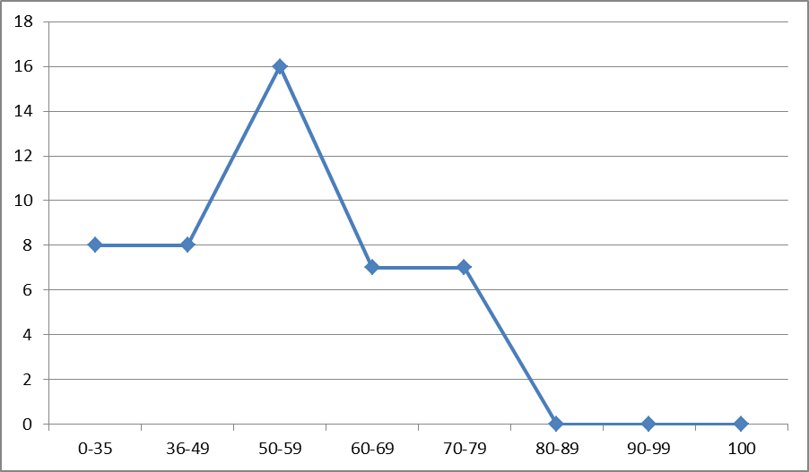

3.2. Динамика результатов ЕГЭ по предмету за последние 3 года
Таблица 42
 | Кинельский образовательный округ
 | 2017 г. | 2018 г. | 2019 г.
Не преодолели минимального балла | 7 | 7 | 8
Средний тестовый балл | 53,2 | 54 | 52
Получили от 81 до 99 баллов | 2 | 1 | 0
Получили 100 баллов | 0 | 0 | 0

3.3. Результаты по группам участников экзамена с различным уровнем подготовки:

А) с учетом категории участников ЕГЭ
Таблица 43
 | Выпускники текущего года, обучающиеся по программам СОО | Выпускники текущего года, обучающиеся по программам СПО | Выпускники прошлых лет | Участники ЕГЭ с ОВЗ
Доля участников, набравших балл ниже минимального | 17,4 | 0 | 0 | 0
Доля участников, получивших тестовый балл от минимального балла до 60 баллов | 52,2 | 0 | 0 | 0
Доля участников, получивших от 61 до 80 баллов | 30,4 | 0 | 0 | 0
Доля участников, получивших от 81 до 99 баллов | 0 | 0 | 0 | 0
Количество участников, получивших 100 баллов | 0 | 0 | 0 | 0

Б) с учетом типа ОО
Таблица 44
 | Доля участников, получивших тестовый балл |  |  |  | Количество участников, получивших  100 баллов
 | ниже минималь-ного | от минималь-ного до 60 баллов | от 61 до 80 баллов | от 81 до 99 баллов
СОШ | 17,4 | 52,2 | 30,4 | 0 | 0

В) Основные результаты ЕГЭ по предмету в сравнении по АТЕ
Таблица 45
№ | Наименование АТЕ | Доля участников, получивших тестовый балл |  |  |  | Количество участников, получивших 100 баллов
 |  | ниже минималь-ного | от минималь-ного балла до 60 баллов | от 61 до 80 баллов | от 81 до 99 баллов
1 | Кинельский район | 0 | 63,6 | 36,4 | 0 | 0
2 | Город Кинель | 22,8 | 48,6 | 28,6 | 0 | 0

3.5. Выделение перечня ОО, продемонстрировавших низкие результаты ЕГЭ по предмету
Таблица 46
№ | Наименование ОО | Доля участников,  не достигших минимального балла | Доля участников, получивших  от 81 до 100 баллов
1 | ГБОУ СОШ № 10 | 100 | 0
2 | ГБОУ СОШ № 3 | 100 | 0
3 | ГБОУ СОШ № 1 | 33,3 | 0
4 | ГБОУ СОШ № 9 | 25 | 0
5 | ГБОУ СОШ № 11 | 25 | 0

3.6. Вывод о характере изменения результатов ЕГЭ по предмету
____________________________________________________________________________________________________________________________________________________________________________________________________________________________________________________________________________________________________________________________________

Методический анализ результатов ГИА-11
по информатике и ИКТ
__________________________

1. ХАРАКТЕРИСТИКА УЧАСТНИКОВ ЕГЭ ПО УЧЕБНОМУ ПРЕДМЕТУ

1.1. Количество участников ЕГЭ по учебному предмету (за последние 3 года)
Таблица 47
2017 |  | 2018 |  | 2019
чел. | % от общего числа участников | чел. | % от общего числа участников | чел. | % от общего числа участников
5 | 1,5 | 3 | 0,8 | 4 | 1,2

1.2. Процентное соотношение юношей и девушек, участвующих в ЕГЭ
Таблица 48
Пол | 2017 |  | 2018 |  | 2019
 | чел. | % от общего числа участников | чел. | % от общего числа участников | чел. | % от общего числа участников
Женский
Мужской | 5 | 100 | 3 | 100 | 4 | 100

1.3. Количество участников ЕГЭ-2019 в округе по категориям
Таблица 49
Всего участников ЕГЭ по предмету | 4
Из них:  выпускников текущего года, обучающихся по программам СОО | 4
выпускников текущего года, обучающихся по программам СПО | 0
выпускников прошлых лет | 0
участников с ограниченными возможностями здоровья | 0

1.4. Количество участников ЕГЭ по типам ОО
Таблица 50
Всего ВТГ | 4
Из них:  - выпускники лицеев и гимназий | 0
- выпускники СОШ | 0

1.5. Количество участников ЕГЭ-2019 по предмету по АТЕ округа
Таблица 51
№ | АТЕ | Количество участников ЕГЭ по учебному предмету | % от общего числа участников в округе
1 | Кинельский район | 0 | 0
2 | Город Кинель | 4 | 100

2. ВЫВОД о характере изменения количества участников ЕГЭ по учебному предмету
__________________________________________________________________________________________________________________________________________________________________
3. ОСНОВНЫЕ РЕЗУЛЬТАТЫ ЕГЭ ПО ПРЕДМЕТУ

3.1. Диаграмма распределения тестовых баллов по предмету в 2019 г. (количество участников, получивших тот или иной тестовый балл)

Горизонтальная ось – тестовый балл;
вертикальная ось – количество участников

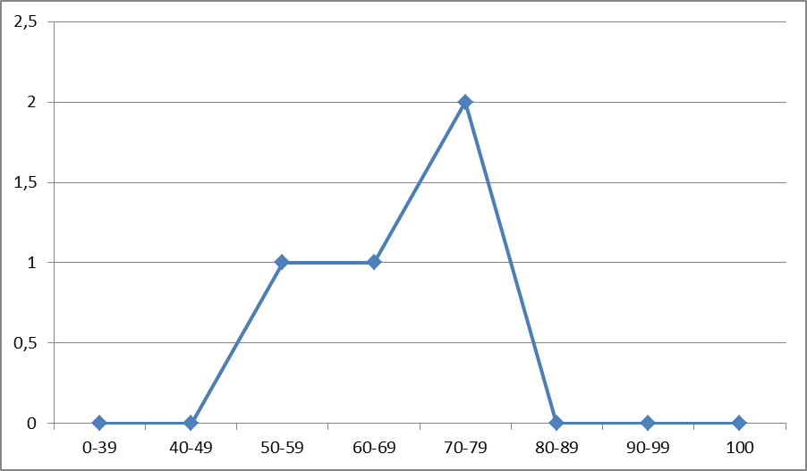

3.2. Динамика результатов ЕГЭ по предмету за последние 3 года
Таблица 52
 | Кинельский образовательный округ
 | 2017 г. | 2018 г. | 2019 г.
Не преодолели минимального балла | 0 | 0 | 0
Средний тестовый балл | 53,8 | 57,3 | 64
Получили от 81 до 99 баллов | 0 | 0 | 0
Получили 100 баллов | 0 | 0 | 0

3.3. Результаты по группам участников экзамена с различным уровнем подготовки:

А) с учетом категории участников ЕГЭ
Таблица 53
 | Выпускники текущего года, обучающиеся по программам СОО | Выпускники текущего года, обучающиеся по программам СПО | Выпускники прошлых лет | Участники ЕГЭ с ОВЗ
Доля участников, набравших балл ниже минимального | 0 | 0 | 0 | 0
Доля участников, получивших тестовый балл от минимального балла до 60 баллов | 25 | 0 | 0 | 0
Доля участников, получивших от 61 до 80 баллов | 75 | 0 | 0 | 0
Доля участников, получивших от 81 до 99 баллов | 0 | 0 | 0 | 0
Количество участников, получивших 100 баллов | 0 | 0 | 0 | 0

Б) с учетом типа ОО
Таблица 54
 | Доля участников, получивших тестовый балл |  |  |  | Количество участников, получивших  100 баллов
 | ниже минималь-ного | от минималь-ного до 60 баллов | от 61 до 80 баллов | от 81 до 99 баллов
СОШ | 0 | 25 | 75 | 0 | 0

В) Основные результаты ЕГЭ по предмету в сравнении по АТЕ
Таблица 55
№ | Наименование АТЕ | Доля участников, получивших тестовый балл |  |  |  | Количество участников, получивших 100 баллов
 |  | ниже минималь-ного | от минималь-ного балла до 60 баллов | от 61 до 80 баллов | от 81 до 99 баллов
1 | Кинельский район | 0 | 0 | 0 | 0 | 0
2 | Город Кинель | 0 | 25 | 75 | 0 | 0

3.6. Вывод о характере изменения результатов ЕГЭ по предмету
____________________________________________________________________________________________________________________________________________________________________________________________________________________________________________________________________________________________________________________
_____________________________________________________________________________

Методический анализ результатов ГИА-11
по истории

1. ХАРАКТЕРИСТИКА УЧАСТНИКОВ ЕГЭ ПО УЧЕБНОМУ ПРЕДМЕТУ

1.1. Количество участников ЕГЭ по учебному предмету (за последние 3 года)
Таблица 56
2017 |  | 2018 |  | 2019
чел. | % от общего числа участников | чел. | % от общего числа участников | чел. | % от общего числа участников
38 | 11,7 | 56 | 16 | 58 | 17

1.2. Процентное соотношение юношей и девушек, участвующих в ЕГЭ
Таблица 57
Пол | 2017 |  | 2018 |  | 2019
 | чел. | % от общего числа участников | чел. | % от общего числа участников | чел. | % от общего числа участников
Женский | 16 | 42 | 27 | 48 | 31 | 53
Мужской | 22 | 58 | 29 | 52 | 27 | 47

1.3. Количество участников ЕГЭ в округе по категориям
Таблица 58
Всего участников ЕГЭ по предмету | 58
Из них:  выпускников текущего года, обучающихся по программам СОО | 58
выпускников текущего года, обучающихся по программам СПО | 0
выпускников прошлых лет | 0
участников с ограниченными возможностями здоровья | 0

1.4. Количество участников ЕГЭ по типам ОО
Таблица 59
Всего ВТГ | 58
Из них:  - выпускники лицеев и гимназий | 0
- выпускники СОШ | 58

1.5. Количество участников ЕГЭ по предмету по АТЕ округа
Таблица 60
№ | АТЕ | Количество участников ЕГЭ по учебному предмету | % от общего числа участников в округе
1 | Кинельский район | 13 | 22,4
2 | Город Кинель | 45 | 77,6

2. ВЫВОД о характере изменения количества участников ЕГЭ по учебному предмету
___________________________________________________________________________________________________________________________________________________________________________________________________________________________________________________
_________________________________________________________________________________

3. ОСНОВНЫЕ РЕЗУЛЬТАТЫ ЕГЭ ПО ПРЕДМЕТУ

3.1. Диаграмма распределения тестовых баллов по предмету в 2019 г. (количество участников, получивших тот и ли иной тестовый балл)

Горизонтальная ось – тестовый балл;
вертикальная ось – количество участников

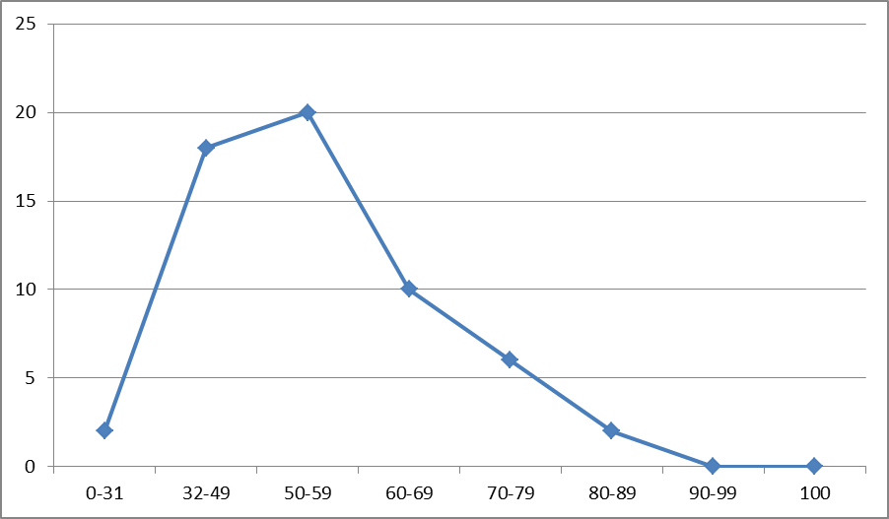

3.2. Динамика результатов ЕГЭ по предмету за последние 3 года
Таблица 61
 | Кинельский образовательный округ
 | 2017 г. | 2018 г. | 2019 г.
Не преодолели минимального балла | 4 | 3 | 2
Средний тестовый балл | 49,3 | 53 | 54,9
Получили от 81 до 99 баллов | 1 | 3 | 2
Получили 100 баллов | 0 | 0 | 0

3.3. Результаты по группам участников экзамена с различным уровнем подготовки:

А) с учетом категории участников ЕГЭ
Таблица 62
 | Выпускники текущего года, обучающиеся по программам СОО | Выпускники текущего года, обучающиеся по программам СПО | Выпускники прошлых лет | Участники ЕГЭ с ОВЗ
Доля участников, набравших балл ниже минимального | 5,2 | 0 | 0 | 0
Доля участников, получивших тестовый балл от минимального балла до 60 баллов | 63,8 | 0 | 0 | 0
Доля участников, получивших от 61 до 80 баллов | 27,6 | 0 | 0 | 0
Доля участников, получивших от 81 до 99 баллов | 3,4 | 0 | 0 | 0
Количество участников, получивших 100 баллов | 0 | 0 | 0 | 0

Б) с учетом типа ОО
Таблица 63
 | Доля участников, получивших тестовый балл |  |  |  | Количество участников, получивших  100 баллов
 | ниже минималь-ного | от минималь-ного до 60 баллов | от 61 до 80 баллов | от 81 до 99 баллов
СОШ | 5,2 | 63,8 | 27,6 | 3,4 | 0

В) Основные результаты ЕГЭ по предмету в сравнении по АТЕ
Таблица 64
№ | Наименование АТЕ | Доля участников, получивших тестовый балл |  |  |  | Количество участников, получивших 100 баллов
 |  | ниже минималь-ного | от минималь-ного балла до 60 баллов | от 61 до 80 баллов | от 81 до 99 баллов
1 | Кинельский район | 7,7 | 69,2 | 23,1 | 0 | 0
2 | Город Кинель | 4,4 | 62,2 | 29 | 4,4 | 0

3.4. Выделение перечня ОО, продемонстрировавших наиболее высокие результаты ЕГЭ по предмету
Таблица 65
№ | Наименование ОО | Доля участников, получивших  от 81 до 100 баллов | Доля участников,  не достигших минимального балла
1 | ГБОУ СОШ № 11 | 25 | 0
2 | ГБОУ СОШ № 5 | 6,7 | 1

3.5. Выделение перечня ОО, продемонстрировавших низкие результаты ЕГЭ по предмету:
Таблица 66
№ | Наименование ОО | Доля участников,  не достигших минимального балла | Доля участников, получивших  от 81 до 100 баллов
1 | ГБОУ СОШ № 1 | 33,3 | 0
2 | ГБОУ СОШ № 5 | 6,7 | 6,7

3.6. Вывод о характере изменения результатов ЕГЭ по предмету
____________________________________________________________________________________________________________________________________________________________________________________________________________________________________________________________________________________________________________________
_____________________________________________________________________________

Методический анализ результатов ГИА-11
по литературе
__________________________

1. ХАРАКТЕРИСТИКА УЧАСТНИКОВ ЕГЭ ПО УЧЕБНОМУ ПРЕДМЕТУ

1.1. Количество участников ЕГЭ по учебному предмету (за последние 3 года)
Таблица 67
2017 |  | 2018 |  | 2019
чел. | % от общего числа участников | чел. | % от общего числа участников | чел. | % от общего числа участников
17 | 5,2 | 7 | 2 | 26 | 7,6

1.2. Процентное соотношение юношей и девушек, участвующих в ЕГЭ
Таблица 68
Пол | 2017 |  | 2018 |  | 2019
 | чел. | % от общего числа участников | чел. | % от общего числа участников | чел. | % от общего числа участников
Женский | 13 | 76 | 6 | 86 | 25 | 96
Мужской | 4 | 24 | 1 | 14 | 1 | 4

1.3. Количество участников ЕГЭ-2019 в округе по категориям
Таблица 69
Всего участников ЕГЭ по предмету | 26
Из них:  выпускников текущего года, обучающихся по программам СОО | 26
выпускников текущего года, обучающихся по программам СПО | 0
выпускников прошлых лет | 0
участников с ограниченными возможностями здоровья | 0

1.4. Количество участников ЕГЭ по типам ОО
Таблица 70
Всего ВТГ | 26
Из них:  - выпускники лицеев и гимназий | 0
- выпускники СОШ | 26

1.5. Количество участников ЕГЭ по предмету по АТЕ округа
Таблица 71
№ | АТЕ | Количество участников ЕГЭ по учебному предмету | % от общего числа участников в округе
1 | Кинельский район | 6 | 23
2 | Город Кинель | 20 | 77

2. ВЫВОД о характере изменения количества участников ЕГЭ по учебному предмету
___________________________________________________________________________________________________________________________________________________________________________________________________________________________________________________
_________________________________________________________________________________
__________________________________________________________________________________________________________________________________________________________________
_________________________________________________________________________________

3. ОСНОВНЫЕ РЕЗУЛЬТАТЫ ЕГЭ ПО ПРЕДМЕТУ

3.1. Диаграмма распределения тестовых баллов по предмету в 2019 г. (количество участников, получивших тот и ли иной тестовый балл)

Горизонтальная ось – тестовый балл;
вертикальная ось – количество участников

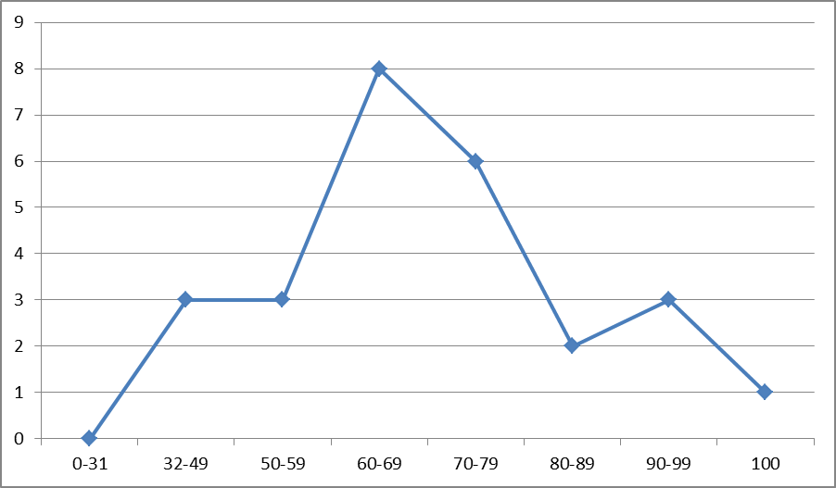

3.2. Динамика результатов ЕГЭ по предмету за последние 3 года
Таблица 72
 | Кинельский образовательный округ
 | 2017 г. | 2018 г. | 2019 г.
Не преодолели минимального балла | 0 | 0 | 0
Средний тестовый балл | 58,5 | 64 | 69,5
Получили от 81 до 99 баллов | 0 | 1 | 4
Получили 100 баллов | 0 | 0 | 1

3.3. Результаты по группам участников экзамена с различным уровнем подготовки:

А) с учетом категории участников ЕГЭ
Таблица 73
 | Выпускники текущего года, обучающиеся по программам СОО | Выпускники текущего года, обучающиеся по программам СПО | Выпускники прошлых лет | Участники ЕГЭ с ОВЗ
Доля участников, набравших балл ниже минимального | 0 | 0 | 0 | 0
Доля участников, получивших тестовый балл от минимального балла до 60 баллов | 23,1 | 0 | 0 | 0
Доля участников, получивших от 61 до 80 баллов | 57,7 | 0 | 0 | 0
Доля участников, получивших от 81 до 99 баллов | 15,4 | 0 | 0 | 0
Количество участников, получивших 100 баллов | 1 | 0 | 0 | 0

Б) с учетом типа ОО
Таблица 74
 | Доля участников, получивших тестовый балл |  |  |  | Количество участников, получивших  100 баллов
 | ниже минималь-ного | от минималь-ного до 60 баллов | от 61 до 80 баллов | от 81 до 99 баллов
СОШ | 0 | 23,1 | 57,7 | 15,4 | 1

В) Основные результаты ЕГЭ по предмету в сравнении по АТЕ
Таблица 75
№ | Наименование АТЕ | Доля участников, получивших тестовый балл |  |  |  | Количество участников, получивших 100 баллов
 |  | ниже минималь-ного | от минималь-ного балла до 60 баллов | от 61 до 80 баллов | от 81 до 99 баллов
1 | Кинельский район | 0 | 50 | 50 | 0 | 0
2 | Город Кинель | 0 | 15 | 60 | 20 | 1

3.4. Выделение перечня ОО, продемонстрировавших наиболее высокие результаты ЕГЭ по предмету
Таблица 76
№ | Наименование ОО | Доля участников, получивших  от 81 до 100 баллов | Доля участников,  не достигших минимального балла
1 | ГБОУ СОШ № 2 | 75 | 0
2 | ГБОУ СОШ № 5 | 66,7 | 0

3.6. Вывод о характере изменения результатов ЕГЭ по предмету

____________________________________________________________________________________________________________________________________________________________________________________________________________________________________________________________________________________________________________________________________
_________________________________________________________________________________

Методический анализ результатов ГИА
по обществознанию

1. ХАРАКТЕРИСТИКА УЧАСТНИКОВ ЕГЭ ПО УЧЕБНОМУ ПРЕДМЕТУ

1.1. Количество участников ЕГЭ по учебному предмету (за последние 3 года)
Таблица 77
2017 |  | 2018 |  | 2019
чел. | % от общего числа участников | чел. | % от общего числа участников | чел. | % от общего числа участников
161 | 49,7 | 193 | 54,8 | 166 | 48,8

1.2. Процентное соотношение юношей и девушек, участвующих в ЕГЭ
Таблица 78
Пол | 2017 |  | 2018 |  | 2019
 | чел. | % от общего числа участников | чел. | % от общего числа участников | чел. | % от общего числа участников
Женский | 97 | 60 | 113 | 59 | 113 | 68
Мужской | 64 | 40 | 80 | 41 | 53 | 32

1.3. Количество участников ЕГЭ-2019 в округе по категориям
Таблица 79
Всего участников ЕГЭ по предмету | 166
Из них:  выпускников текущего года, обучающихся по программам СОО | 166
выпускников текущего года, обучающихся по программам СПО | 0
выпускников прошлых лет | 0
участников с ограниченными возможностями здоровья | 0

1.4. Количество участников ЕГЭ по типам ОО
Таблица 80
Всего ВТГ | 166
Из них:  - выпускники лицеев и гимназий | 0
- выпускники СОШ | 166

1.5. Количество участников ЕГЭ по предмету по АТЕ округа
Таблица 81
№ | АТЕ | Количество участников ЕГЭ по учебному предмету | % от общего числа участников в округе
1 | Кинельский район | 34 | 20,5
2 | Город Кинель | 132 | 79,5

2. ВЫВОД о характере изменения количества участников ЕГЭ по учебному предмету
___________________________________________________________________________________________________________________________________________________________________________________________________________________________________________________
_________________________________________________________________________________

3. ОСНОВНЫЕ РЕЗУЛЬТАТЫ ЕГЭ ПО ПРЕДМЕТУ

3.1. Диаграмма распределения тестовых баллов по предмету в 2019 г. (количество участников, получивших тот и ли иной тестовый балл)

Горизонтальная ось – тестовый балл;
вертикальная ось – количество участников

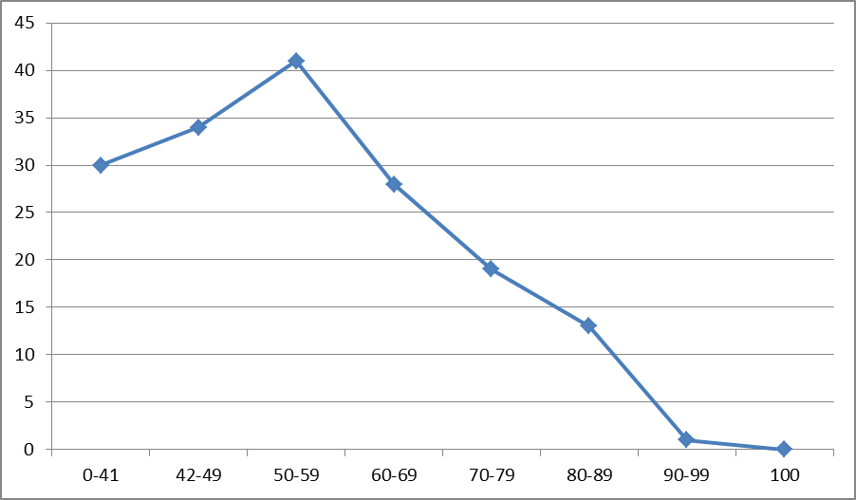

3.2. Динамика результатов ЕГЭ по предмету за последние 3 года
Таблица 82
 | Кинельский образовательный округ
 | 2017 г. | 2018 г. | 2019 г.
Не преодолели минимального балла | 10 | 27 | 30
Средний тестовый балл | 56,4 | 54,4 | 55,3
Получили от 81 до 99 баллов | 5 | 5 | 14
Получили 100 баллов | 0 | 0 | 0

3.3. Результаты по группам участников экзамена с различным уровнем подготовки:

А) с учетом категории участников ЕГЭ
Таблица 83
 | Выпускники текущего года, обучающиеся по программам СОО | Выпускники текущего года, обучающиеся по программам СПО | Выпускники прошлых лет | Участники ЕГЭ с ОВЗ
Доля участников, набравших балл ниже минимального | 18,1 | 0 | 0 | 0
Доля участников, получивших тестовый балл от минимального балла до 60 баллов | 46.4 | 0 | 0 | 0
Доля участников, получивших от 61 до 80 баллов | 27,1 | 0 | 0 | 0
Доля участников, получивших от 81 до 99 баллов | 8,4 | 0 | 0 | 0
Количество участников, получивших 100 баллов | 0 | 0 | 0 | 0

Б) с учетом типа ОО
Таблица 84
 | Доля участников, получивших тестовый балл |  |  |  | Количество участников, получивших  100 баллов
 | ниже минималь-ного | от минималь-ного до 60 баллов | от 61 до 80 баллов | от 81 до 99 баллов
СОШ | 18,1 | 46,4 | 27,1 | 8,4 | 0

В) Основные результаты ЕГЭ по предмету в сравнении по АТЕ
Таблица 85
№ | Наименование АТЕ | Доля участников, получивших тестовый балл |  |  |  | Количество участников, получивших 100 баллов
 |  | ниже минималь-ного | от минималь-ного балла до 60 баллов | от 61 до 80 баллов | от 81 до 99 баллов
1 | Кинельский район | 20,6 | 44,1 | 29,4 | 5,9 | 0
2 | Город Кинель | 17,4 | 47 | 26,5 | 9,1 | 0

3.4. Выделение перечня ОО, продемонстрировавших наиболее высокие результаты ЕГЭ по предмету
Таблица 86
№ | Наименование ОО | Доля участников, получивших  от 81 до 100 баллов | Доля участников,  не достигших минимального балла
1 | ГБОУ СОШ № 2 | 22,2 | 0
2 | ГБОУ СОШ с. Домашка | 14,3 | 28,6
3 | ГБОУ СОШ № 10 | 13,3 | 20
4 | ГБОУ СОШ № 5 | 11,1 | 22,2
5 | ГБОУ СОШ № 8 | 11,1 | 33,3

3.5. Выделение перечня ОО, продемонстрировавших низкие результаты ЕГЭ по предмету:
Таблица 87
№ | Наименование ОО | Доля участников,  не достигших минимального балла | Доля участников, получивших  от 81 до 100 баллов
1 | ГБОУ СОШ № 3 | 66,7 | 0
2 | ГБОУ СОШ № 1 | 43,8 | 0
3 | ГБОУ СОШ № 8 | 33,3 | 33,3
4 | ГБОУ СОШ с. Домашка | 28,6 | 14,3

3.6. Вывод о характере изменения результатов ЕГЭ по предмету
____________________________________________________________________________________________________________________________________________________________________________________________________________________________________________________________________________________________________________________________________
___________________________________________________________________________________________________________________________________________________________________________________________________________________________________________________

Методический анализ результатов ГИА-11
по физике

1. ХАРАКТЕРИСТИКА УЧАСТНИКОВ ЕГЭ ПО УЧЕБНОМУ ПРЕДМЕТУ

1.1. Количество участников ЕГЭ по учебному предмету (за последние 3 года)
Таблица 88
2017 |  | 2018 |  | 2019
чел. | % от общего числа участников | чел. | % от общего числа участников | чел. | % от общего числа участников
125 | 38,6 | 110 | 31,3 | 104 | 30,6

1.2. Процентное соотношение юношей и девушек, участвующих в ЕГЭ
Таблица 89
Пол | 2017 |  | 2018 |  | 2019
 | чел. | % от общего числа участников | чел. | % от общего числа участников | чел. | % от общего числа участников
Женский | 35 | 28 | 31 | 28 | 32 | 31
Мужской | 90 | 72 | 79 | 72 | 72 | 69

1.3. Количество участников ЕГЭ-2019 в округе по категориям
Таблица 90
Всего участников ЕГЭ по предмету | 104
Из них:  выпускников текущего года, обучающихся по программам СОО | 104
выпускников текущего года, обучающихся по программам СПО | 0
выпускников прошлых лет | 0
участников с ограниченными возможностями здоровья | 1

1.4. Количество участников ЕГЭ по типам ОО
Таблица 91
Всего ВТГ | 104
Из них:  - выпускники лицеев и гимназий | 0
- выпускники СОШ | 104

1.5. Количество участников ЕГЭ-2019 по предмету по АТЕ округа
Таблица 92
№ | АТЕ | Количество участников ЕГЭ по учебному предмету | % от общего числа участников в округе
1 | Кинельский район | 24 | 23
2 | Город Кинель | 80 | 77

2. ВЫВОД о характере изменения количества участников ЕГЭ по учебному предмету
___________________________________________________________________________________________________________________________________________________________________________________________________________________________________________________
_________________________________________________________________________________
3. ОСНОВНЫЕ РЕЗУЛЬТАТЫ ЕГЭ ПО ПРЕДМЕТУ

3.1. Диаграмма распределения тестовых баллов по предмету в 2019 г. (количество участников, получивших тот или иной тестовый балл)

Горизонтальная ось – тестовый балл;
вертикальная ось – количество участников

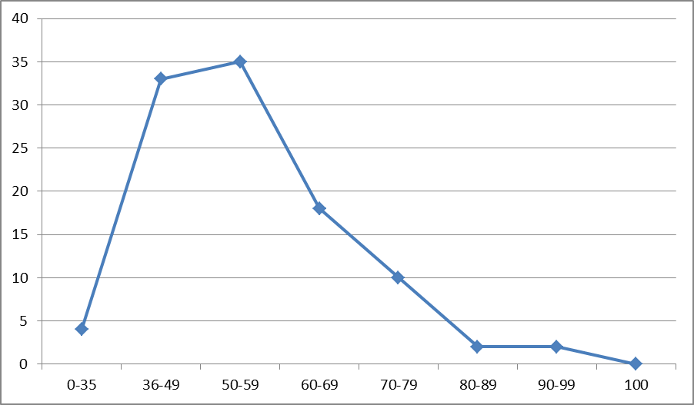
3.2. Динамика результатов ЕГЭ по предмету за последние 3 года
Таблица 93
 | Кинельский образовательный округ
 | 2017 г. | 2018 г. | 2019 г.
Не преодолели минимального балла | 1 | 5 | 4
Средний тестовый балл | 55,7 | 51,9 | 54,9
Получили от 81 до 99 баллов | 0 | 0 | 0
Получили 100 баллов | 0 | 0 | 0

3.3. Результаты по группам участников экзамена с различным уровнем подготовки:

А) с учетом категории участников ЕГЭ
Таблица 94
 | Выпускники текущего года, обучающиеся по программам СОО | Выпускники текущего года, обучающиеся по программам СПО | Выпускники прошлых лет | Участники ЕГЭ с ОВЗ
Доля участников, набравших балл ниже минимального | 3,8 | 0 | 0 | 0
Доля участников, получивших тестовый балл от минимального балла до 60 баллов | 68,3 | 0 | 0 | 0
Доля участников, получивших от 61 до 80 баллов | 24,1 | 0 | 0 | 0
Доля участников, получивших от 81 до 99 баллов | 3,8 | 0 | 0 | 0
Количество участников, получивших 100 баллов | 0 | 0 | 0 | 0

Б) с учетом типа ОО
Таблица 95
 | Доля участников, получивших тестовый балл |  |  |  | Количество участников, получивших  100 баллов
 | ниже минималь-ного | от минималь-ного до 60 баллов | от 61 до 80 баллов | от 81 до 99 баллов
СОШ | 3,8 | 68,3 | 24,1 | 3,8 | 0

В) Основные результаты ЕГЭ по предмету в сравнении по АТЕ
Таблица 96
№ | Наименование АТЕ | Доля участников, получивших тестовый балл |  |  |  | Количество участников, получивших 100 баллов
 |  | ниже минималь-ного | от минималь-ного балла до 60 баллов | от 61 до 80 баллов | от 81 до 99 баллов
1 | Кинельский район | 8,3 | 79,2 | 12,5 | 0 | 0
2 | Город Кинель | 2,5 | 65 | 27,5 | 5 | 0

3.4. Выделение перечня ОО, продемонстрировавших наиболее высокие результаты ЕГЭ по предмету:
Таблица 97
№ | Наименование ОО | Доля участников, получивших  от 81 до 100 баллов | Доля участников,  не достигших минимального балла
1 | ГБОУ СОШ № 4 | 20 | 0
2 | ГБОУ СОШ № 11 | 14,3 | 0
3 | ГБОУ СОШ № 2 | 7,7 | 0

3.5. Выделение перечня ОО, продемонстрировавших низкие результаты ЕГЭ по предмету:
Таблица 98
№ | Наименование ОО | Доля участников,  не достигших минимального балла | Доля участников, получивших  от 81 до 100 баллов
1 | ГБОУ СОШ № 5 | 6,3 | 0

3.6. Вывод о характере изменения результатов ЕГЭ по предмету

___________________________________________________________________________________________________________________________________________________________________________________________________________________________________________________

Методический анализ результатов ГИА-11
по химии
__________________________

1. ХАРАКТЕРИСТИКА УЧАСТНИКОВ ЕГЭ ПО УЧЕБНОМУ ПРЕДМЕТУ

1.1. Количество участников ЕГЭ по учебному предмету (за последние 3 года)
Таблица 99
2017 |  | 2018 |  | 2019
чел. | % от общего числа участников | чел. | % от общего числа участников | чел. | % от общего числа участников
33 | 10,2 | 39 | 11,1 | 41 | 12

1.2. Процентное соотношение юношей и девушек, участвующих в ЕГЭ
Таблица 100
Пол | 2017 |  | 2018 |  | 2019
 | чел. | % от общего числа участников | чел. | % от общего числа участников | чел. | % от общего числа участников
Женский | 25 | 76 | 20 | 51 | 30 | 73
Мужской | 8 | 24 | 19 | 49 | 11 | 27

1.3. Количество участников ЕГЭ-2019 в округе по категориям
Таблица 101
Всего участников ЕГЭ по предмету | 41
Из них:  выпускников текущего года, обучающихся по программам СОО | 41
выпускников текущего года, обучающихся по программам СПО | 0
выпускников прошлых лет | 0
участников с ограниченными возможностями здоровья | 0

1.4. Количество участников ЕГЭ по типам ОО
Таблица 102
Всего ВТГ | 41
Из них:  - выпускники лицеев и гимназий | 0
- выпускники СОШ | 41

1.5. Количество участников ЕГЭ-2019 по предмету по АТЕ округа
Таблица 103
№ | АТЕ | Количество участников ЕГЭ по учебному предмету | % от общего числа участников в округе
1 | Кинельский район | 7 | 17
2 | Город Кинель | 34 | 83

2. ВЫВОД о характере изменения количества участников ЕГЭ по учебному предмету
___________________________________________________________________________________________________________________________________________________________________________________________________________________________________________________
_________________________________________________________________________________

3. ОСНОВНЫЕ РЕЗУЛЬТАТЫ ЕГЭ ПО ПРЕДМЕТУ

3.1. Диаграмма распределения тестовых баллов по предмету в 2019 г. (количество участников, получивших тот или иной тестовый балл)

Горизонтальная ось – тестовый балл;
вертикальная ось – количество участников

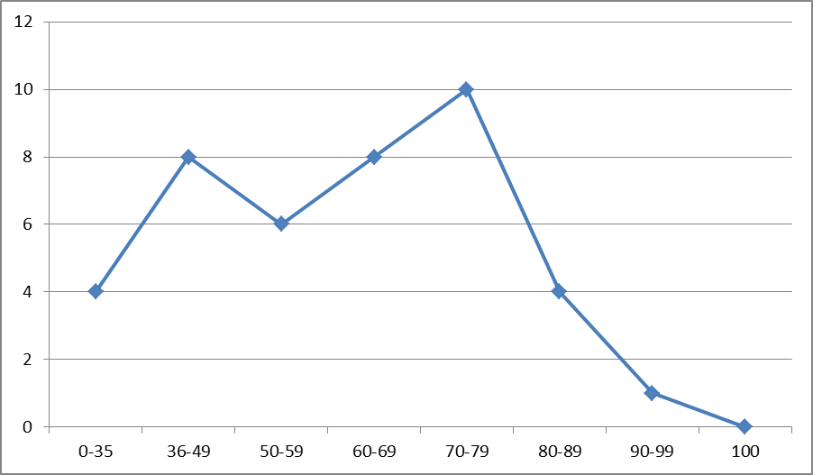

3.2. Динамика результатов ЕГЭ по предмету за последние 3 года
Таблица 104
 | Кинельский образовательный округ
 | 2017 г. | 2018 г. | 2019 г.
Не преодолели минимального балла | 3 | 2 | 4
Средний тестовый балл | 56,8 | 62,9 | 61
Получили от 81 до 99 баллов | 1 | 7 | 4
Получили 100 баллов | 0 | 1 | 0

3.3. Результаты по группам участников экзамена с различным уровнем подготовки:

А) с учетом категории участников ЕГЭ
Таблица 105
 | Выпускники текущего года, обучающиеся по программам СОО | Выпускники текущего года, обучающиеся по программам СПО | Выпускники прошлых лет | Участники ЕГЭ с ОВЗ
Доля участников, набравших балл ниже минимального | 9,8 | 0 | 0 | 0
Доля участников, получивших тестовый балл от минимального балла до 60 баллов | 36,5 | 0 | 0 | 0
Доля участников, получивших от 61 до 80 баллов | 43,9 | 0 | 0 | 0
Доля участников, получивших от 81 до 99 баллов | 9,8 | 0 | 0 | 0
Количество участников, получивших 100 баллов | 0 | 0 | 0 | 0

Б) с учетом типа ОО
Таблица 106
 | Доля участников, получивших тестовый балл |  |  |  | Количество участников, получивших  100 баллов
 | ниже минималь-ного | от минималь-ного до 60 баллов | от 61 до 80 баллов | от 81 до 99 баллов
СОШ | 9,8 | 36,5 | 43,9 | 9,8 | 0

В) Основные результаты ЕГЭ по предмету в сравнении по АТЕ
Таблица 107
№ | Наименование АТЕ | Доля участников, получивших тестовый балл |  |  |  | Количество участников, получивших 100 баллов
 |  | ниже минималь-ного | от минималь-ного балла до 60 баллов | от 61 до 80 баллов | от 81 до 99 баллов
1 | Кинельский район | 28,6 | 14,3 | 42,8 | 14,3 | 0
2 | Город Кинель | 5,9 | 41,2 | 44,1 | 8,8 | 0

3.6. Вывод о характере изменения результатов ЕГЭ по предмету

____________________________________________________________________________________________________________________________________________________________________________________________________________________________________________________________________________________________________________________________________
___________________________________________________________________________________________________________________________________________________________________________________________________________________________________________________

от количества ВТГ данной ОО

